Первый рецепт здоровья: правильный отдых – это прогулки, занятия спортом, творческая деятельность, посещение культурно-массовых мероприятий, походы, путешествия и т. д.
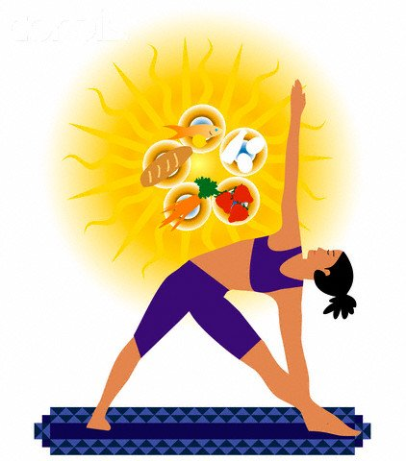
Второй рецепт здоровья – двигательная активность. Двигательная активность благотворно влияет на становление и развитие всех функций центральной нервной системы: силу, подвижность и уравновешенность нервных процессов.
Систематические тренировки делают мышцы сильнее, а организм – более приспособленным к условиям внешней среды. Под влиянием мышечных нагрузок совершенствуется система кровообращения, увеличивается частота дыхания, углубляется вдох, усиливается выдох, улучшается вентиляционная способность легких. Люди, регулярно занимающиеся физической культурой и спортом, имеют преимущества перед малоподвижными членами нашего общества: они лучше выглядят, здоровее психически, менее подвержены стрессу и усталости, лучше спят, у них меньше проблем со здоровьем.
Третий рецепт здоровья – умение правильно одеваться.
Правильно одеваться, значит одеваться с учетом температурного режима, в котором вы будете находиться. В теплом помещении нужно быть легко одетым, иначе вы будете чувствовать себя некомфортно. Перегрев может привести к повышению давления и головным болям. Частые перегревы становятся причиной нарушения терморегуляции организма. Зимой, напротив, стоит утеплиться. Помните, что если человек мерзнет, то ослабевает его иммунитет, и это приводит к простудным заболеваниям.
Четвертый рецепт здоровья – рациональное питание. Рациональное питание следует рассматривать как фактор продления активного периода жизнедеятельности.
Пища должна быть максимально разнообразной. Некоторые считают, что витамины содержатся только во фруктах, соках, овощах, но это заблуждение. Каждый продукт: мясо, рыба, хлеб, крупы, орехи, молочные изделия и др. — богаты витаминами и микроэлементами, необходимыми для нормального функционирования организма.
Нужно соблюдать режим питания. Режим – это регулярность чередования приемов пищи. Правильнее кушать понемногу, но 5–6 раз в сутки. Необходимо полностью отказаться от употребления спиртных напитков.
Пятый рецепт здоровья – закаливание. Закаливание – это система процедур, которые повышают сопротивляемость организма неблагоприятным воздействиям внешней среды, способствуют выработке условно рефлекторных реакций терморегуляции с целью ее совершенствования. Закаливание – это своего рода тренировка защитных сил организма, их подготовка к своевременной мобилизации. Основным средством закаливания является вода. С ее помощью можно совершать обтирания, обливание, купание, принимать контрастный душ. Хождение в теплое время босиком по траве – это тоже вид закаливания. В сочетании с физическими упражнениями эффективность закаливающих процедур повышается.

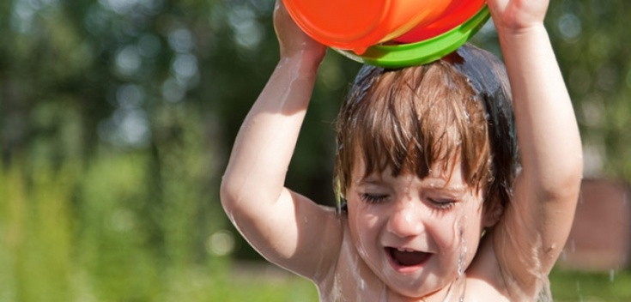
Не разрушай своё здоровье и жизнь!
1. Не будь злобным, угрюмым, не таи обид, избавляйся от негативного взгляда на мир. Это отталкивает людей и укорачивает жизнь.
2.Помни: неправильное, неполноценное питание делает жизнь короче.
3.Недостаток движения, физических нагрузок очень вредны.
4.Откажись от курения, оно укорачивает жизнь не меньше, чем на 20 лет и делает человека больным.
5.Не будь жертвой курильщиков. Пассивное курение (вдыхание табачного дыма) укорачивает жизнь до 10 лет.
6.Не употребляй психоактивных веществ, разрушающих ткани мозга и весь организм (алкоголь, наркотики).

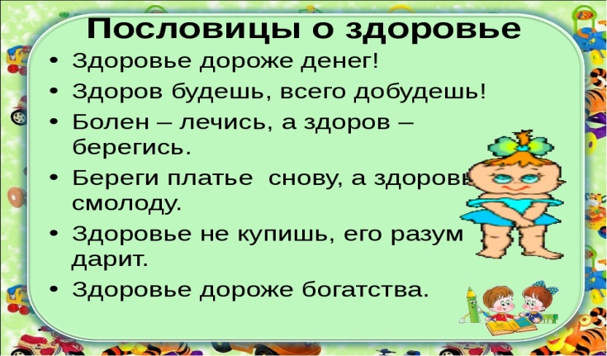

Для формирования здорового образа жизни необходим полноценный сон. Полноценный сон не только необходимое условие здорового существования, но и показатель здоровья.
Придя домой после напряженного дня, съешьте легкий ужин. Всем известно, что плотный ужин помешает сну, и вы проворочаетесь всю ночь. После ужина должно пройти не менее 3-х часов, прежде чем вы ляжете спать.
Ни в коем случае не пейте тонизирующие напитки (чай, кофе, апельсиновый сок), поскольку они действуют возбуждающе на нервную систему.
После ужина займитесь любимым делом хотя бы полчаса. Посмотрите телевизор, почитайте книгу, послушайте музыку и просто расслабьтесь.
Ложиться желательно не позднее 22 ч.
В спальне обязательно должен быть свежий воздух.

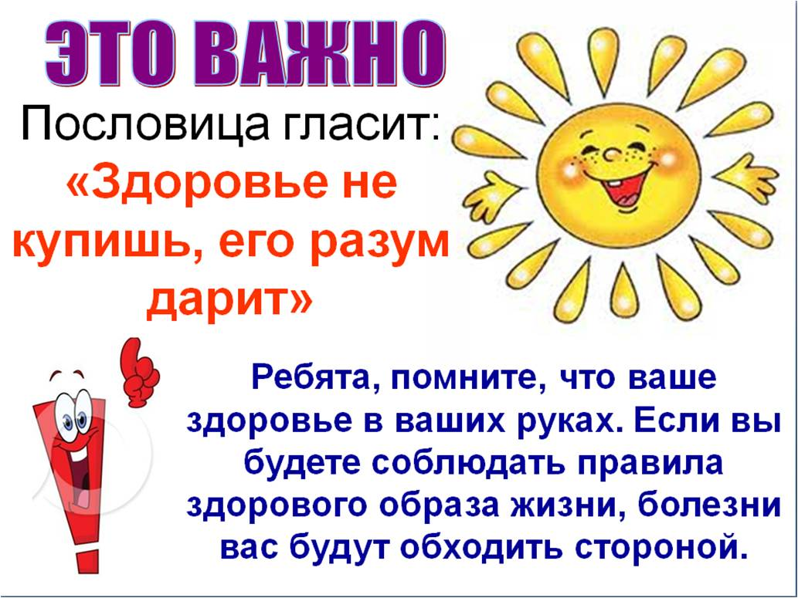
Государственное бюджетное учреждение
«Центр социальной помощи семье и детям города Сарова»
Стационарное отделение
Хочешь быть здоровым – будь им!
Советы подросткам
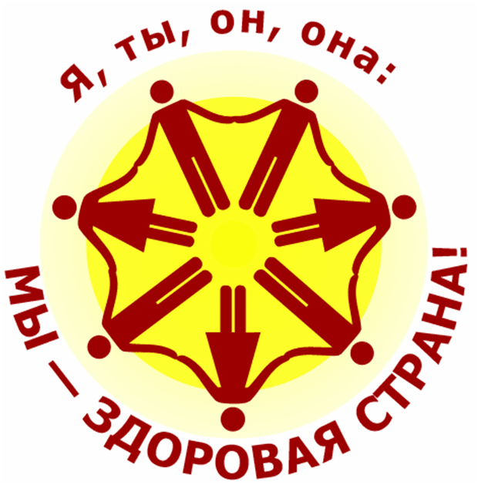

2018г.

